Проект одного дня в средней группе.
«Пшеничка в гостях у ребят»

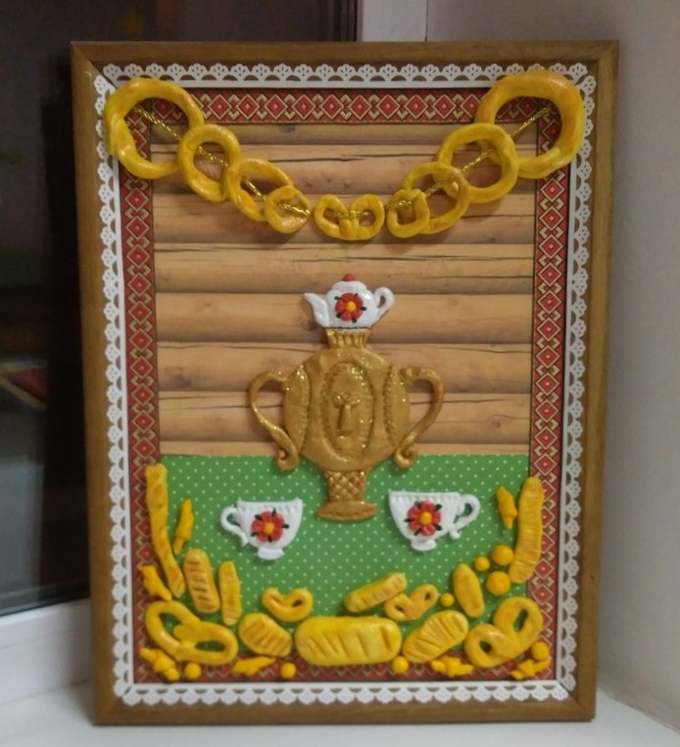
16 октября- всемирный день Хлеба.
Именно в этот день в нашу группу пришла гостья- Пшеничка.
Пришла не с пустыми руками, вместе с колосьями пшеницы, принесла нам в подарок украинскую народную сказку «Колосок».
Колосья пшеницы дети с интересом рассмотрели, сказку прочитали. Поразмышляли над тем, сколько всего должно произойти, прежде чем хлеб попадет к нам на стол!
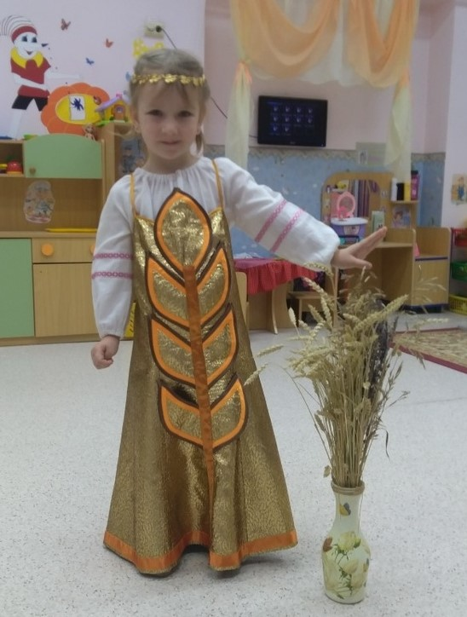
Красавица-гостья!

Дети нашей группы решили пшеничку порадовать- поводили для нее всеми любимый хоровод «Каравай».
После веселого хоровода, ребята, усевшись за стол, раскрасили колоски - подарок любимой Пшеничке!
Пшеничка «собрала» целый сноп колосков!
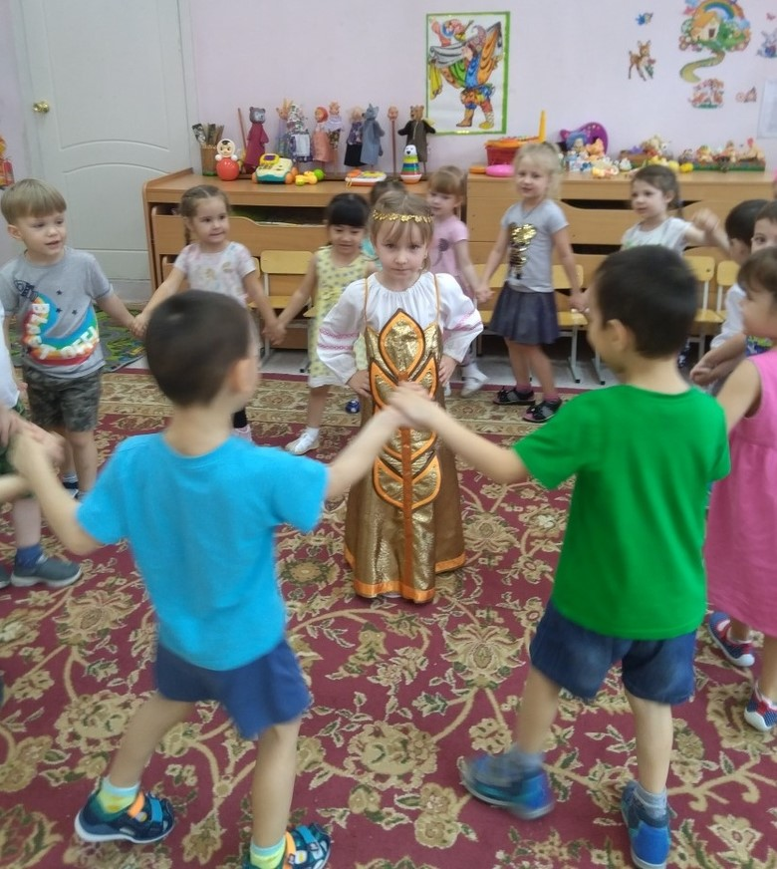 Пшеничка в кругу друзей

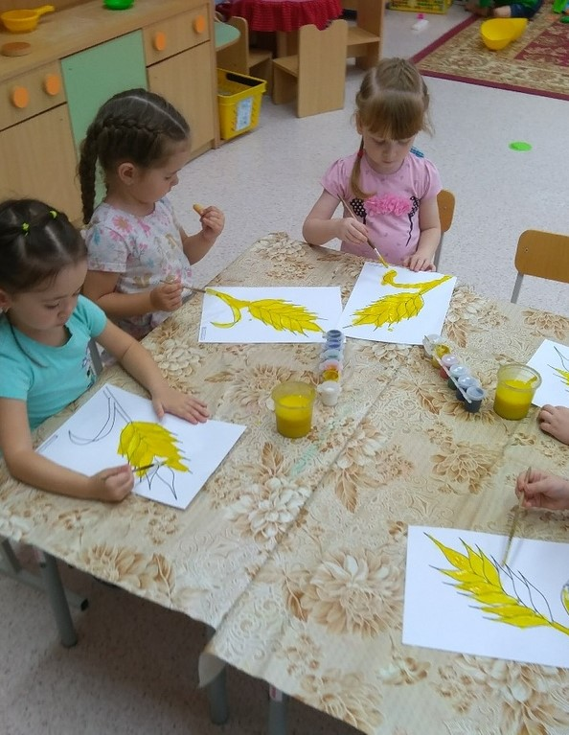 Мастера за делом

Подготовила: воспитатель гр. «Буратинки»,
Головина Светлана Михайловна.

